# Žaidimo „Explorium“ dokumentacija

Žaidimo kūrėjai: Armandas Leonavičius, Airidas Leonavičius, Matas Brazys, Ainoras Marčiukaitis

Prieiga prie žaidimo: <https://airixs.itch.io/explorium>

## Žaidimo pradžia

Kai įsijungsite žaidimą, iš pradžių turėtumėte matyti pagrindinį žaidimo lygį, iš kurio galima patekti į lygių pasirinkimo kambarį, arba nustatymų kambarį. Šiame lygyje taip pat yra trumpai aprašytas apmokymas ir paprasta puzlė, skirta išmokyti žaisti žaidimą. Šiuose apmokymuose yra parodyta, kad galima vaikščioti su raidėmis W, A, S, D. Taip pat yra parašyta, jog dėžes galima stumdyti ir traukti su raide E. Kad įveiktumėte pirmą šio lygio puzlę, reikia dėžes užstumti ant plokščių ir spygliai atsidarys. Tada reikia tiesiog nueiti per duris ir pateksite į kitą kambarį.

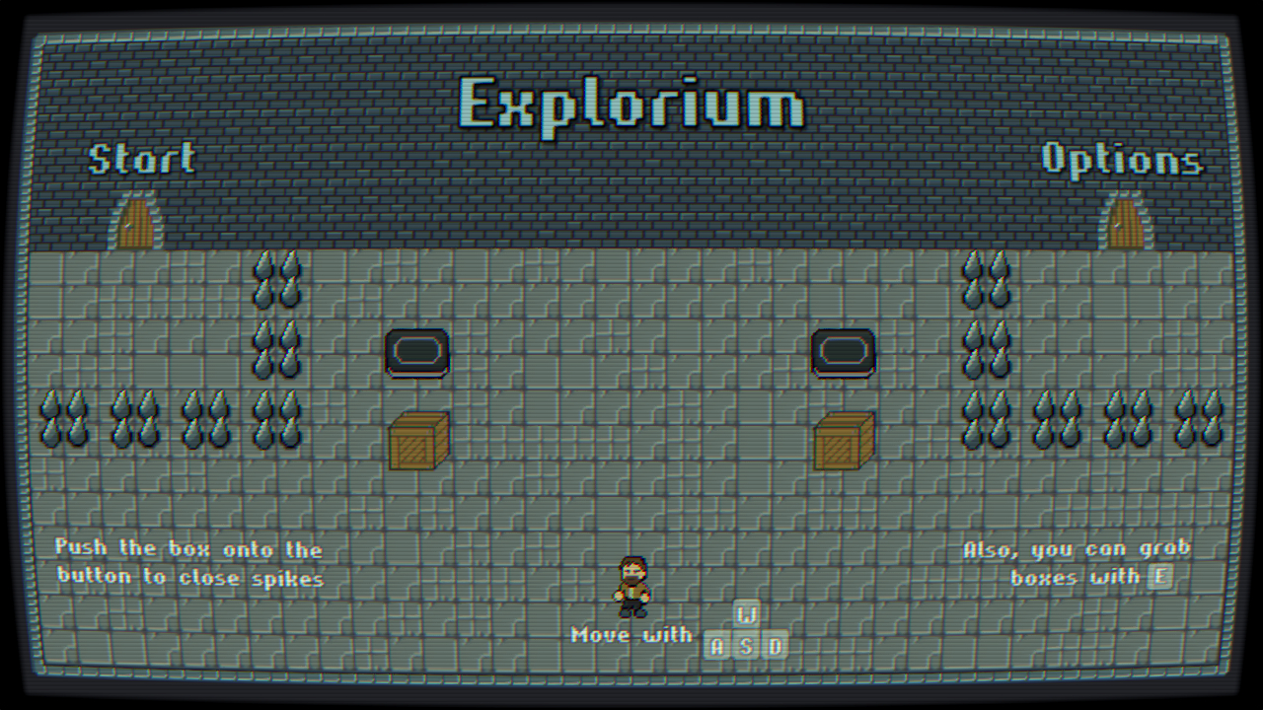

pav. 1 - pagrindinis kambarys

## Lygių pasirinkimas

Pagrindiniame kambaryje kairėje palietę duris pateksite į lygio pasirinkimo kambarį. Jame yra daug svirtelių ir durys su spygliais. Kai prieisite prie svirtelių, virš jų atsiras tos svirtelės lygio numeris. Šia svirtelę galite paspausti prie jos prieidami ir paspausdami raidę E. Tai pat šiame kambaryje yra slaptas praėjimas į slaptą labai sunkų lygį. Visos svirtelės iš pradžių yra raudonos, bet kai tą lygį pereisit, jos pasidarys žalios. Reikia visas svirteles padaryti žalias, kad atsidarytų spygliai ir galėtumėte laimėti žaidimą. Slapto lygio nebūtina laimėti, bet jį perėję gausite specialų prizą.

Paveikslėlis, kuriame yra tekstas, monitorius, ekrano kopija, Ekranas

Automatiškai sugeneruotas aprašymas

pav. 2 - lygio pasirinkimo kambarys

## Lygių perėjimas

Visuose lygiuose jūsų užduotis yra ta pati – pereit per duris. Ir pačios durys, ir jūs kiekviename lygyje galite atsirasti vis kitoje vietoje. Jūsų tikslas - išspręsti puzlę ir nemirti. Jei mirsite tai tiesiog turėsite eiti lygį iš naujo. Jei pavargote žaisti ar norite pakeisti lygį, galite paspausti mygtuką Esc ir visas žaidimas susistabdys. Taip pat iš to lango galite grįžti į pagrindinį kambarį arba paleisti lygį iš naujo.

## Žaidimo elementai

* Slėgio plokštė – kai ant jos užeina žaidėjas ar yra užstumiama dėžė, ji išsiunčia signalą kitiems prietaisams.



* Svirtelė – kai prie jos priėjęs žaidėjas paspaudžia raidę E, ji išsiunčia signalą kitiems prietaisams.



* Dėžė – tai paprastas objektas, kurį galima laisvai stumdyti. Žaidėjas taip pat gali jį pagriebti ir traukti su raide E.



* Vienos krypties dėžė – šis objektas yra 2 tipų: horizontalus ir vertikalus. Horizontalią dėžę galima stumdyti tik horizontaliai, o vertikalią – tik vertikaliai. Žaidėjas taip pat gali šias dėžes pagriebti ir traukti su raide E.



* Spygliai – jos yra 2 tipų: su laikmačiu, kurios atsidaro ir užsidaro tam tikrais laiko intervalais, ir be laikmačio, kurių būsena pasikeičia gaunant tam tikrą signalą. Jei spygliai jau būna iškilę į paviršių, jie žaidėjo nenužudys jei jis juos palies. Žaidėjas miršta tik tada, jei jis būna ant spyglių, kai jie kyla į viršų. Kai ant spyglių būna užstumta dėžė, ji spyglius užblokuoja ir jie negali atsidaryti.



* Vaikščiojantis priešas – Jis visada eina tam tikra trasa ir jei žaidėjas jį paliečia, žaidėjas miršta.



* Strėlyčių šaudyklė – ji tam tikrais intervalais šaudo strėlytes, kurios nužudo žaidėją.



* Lazerio generatorius – jis iššauna lazerį, kuris nužudo žaidėją, jei jis paliečia šį lazerį.



* Veidrodis – jį galima stumdyti vertikaliai arba horizontaliai, reikia žiūrėti į bėgius, esančius žemiau veidrodžio. Veidrodis gali atspindėti lazerį, bei su juo reikėtų pasisaugoti, nes galima lengvai mirti.



* Lazerio gaudyklė – kai į šį prietaisą pataiko lazeris, jis išsiunčia signalą kitiems prietaisams. Kai kuriuose lygiuose, kad juos būtų lengviau pereiti, ši gaudyklė neišsijungia, kai lazeris nuo jo atitrūksta.

